ΘΕΜΑ 4^{ο}
4.1. Ποιες ήταν οι συνθήκες της εποχής και με ποιον τρόπο τις καταγγέλλει στα έργα του ο Γκόγια;
Μονάδες 12

4.2. Δίνεται το έργο του Φραντζίσκο Γκόγια, "Οι τουφεκισμοί της 3ης Μαΐου" (1814).

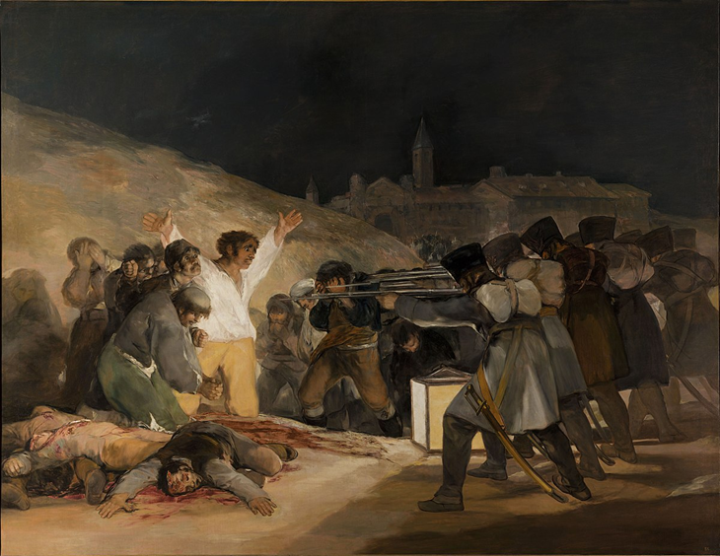

α. Ποιοι είναι οι συμβολισμοί στο παραπάνω έργο;
Μονάδες 13

